推背图

《推背图》是中华预言第一奇书，传说它是唐太宗李世民为推算大唐国运，下令当时两位著名的天相家李淳风和袁天罡编写的。李淳风用周易八卦进行推算，没想到一算起来就上了瘾，一发不可收拾，竟推算到了唐以后中国2000多年的命运，直到袁天罡推他的背，说道：“天机不可再泄，还是回去休息吧”，因此这本预言奇书得名《推背图》。《推背图》共有六十幅图像，每一幅图像下面附有谶语和“颂曰”律诗一首，预言了从唐开始一直到未来世界大同发生在中国历史上的主要事件。

《推背图》为唐代袁天罡与李淳风所作，是中国历史上最为经典的预言学巨著。其创作之严谨、思维之缜密、应验之神奇均大大超越西方诺查丹玛斯的大预言《诸世纪》。它以中国易经的象数哲学为其理论基础，通过六十个图谶颂将儒家的政治哲学作了宿命性的表述：一方面它阐释了天下分久必合、合久必分的治乱史观，另一方面它阐述了由一阴一阳为之道所衍生的男女间隔执政的政治观；再一方面它向后人诏示了人类历史最终将走向人不分黑白、地不分南北、无城无府、无尔无我、天下一家的大同世界。这是儒家的政治理想，也是推背图所揭示的历史宿命。

《推背图》共60幅图像，对应60段谶语和诗，但是它的预言和相对应的历史年代之间并无一定的规律可循。历史上的五代十国时期，前后只有53年，《推背图》却用了5个图像，平均每10年一个图像，而清朝有260年的历史，中间有100多年没有任何图像和预言。李淳风、袁天罡编写《推背图》的时间，据推算是公元648年到公元649年之间，距今已经1300多年。如果用数学来做个简单的计算，它平均每25年到30年会有一个图像和相应的预言，60幅图像应该预测了将近1800年到2000年的历史。

创作背景

相传一千三百多年以前，唐代贞观年间唐太宗李世民命当时著名的天文学家、数学家、易学家李淳风和一代相学宗师袁天罡推算大唐的国运，由于李淳风推演入神，一发不可收拾，竟推算到了唐以后中国两千多年的命运，直到袁天罡推他的背说道：“万万千千说不尽，不如推背去归休”，被誉为中华预言第一奇书的《推背图》便由此得名。还有一脉相承的道家修炼功法：道家无为法。《推背图》一共共有六十幅图像，每幅图像下面附有谶语和“颂曰”律诗一首，从唐朝一直推演到了未来的大同世界，由于其推演的准确，更使人们将其渲染成了东方神秘主义的代表作

说明

1、《推背图》不是出自后人杜撰，而是一部了不起的易学著作。

2、《推背图》中所有的图像谶语和颂诗都是根据易经八卦演绎出来的，都可以在《周易》中找到依据。而周易本身就是一本“卜筮”之书，千年前的古人借它预测未来，因为古人认为未来是可知的。

3、《推背图》无一字一句一图一画不源于周易，《推背图》是象数易学的经典和图书易学的里程碑。

4、《推背图》不仅是两汉象数易学的终极，也是两宋图书易学的开端。

5、《推背图》是中国历史宿命论集大成者，它以天道推人道，演历史宿命论。

6、《推背图》作为中国历史宿命论的集大成者，作为传统的神学体系和国家学说，作为东方神秘主义的杰出代表作，理应成为思想史和哲学史研究领域的重要篇章。

7、《推背图》的历史宿命论体系充分肯定了人的创造力和能动意识，认为人在历史宿命论面前不是完全被动的，而是可以大有作为和积极的发挥主观能动性的。

8、《推背图》从盘古—唐—大同—永远这一发展模式来言说历史推演历史，从而构筑了其宏大的历史哲学和政治哲学理论体系。

9、《推背图》的预言以道家阴阳为开始，以儒家大同为结束，通

过易学完美的塑造了其理论体系。

10、《推背图》是一部探索国家命运和人类命运的政治预言书，它在中国历史和人类历史进程方面具有重要的研究价值和参考价值。

11、《推背图》非常看好21世纪的中国，在《推背图》看来，二十一世纪的中国将孕育着一个伟大的时代。当下个世纪的人们回顾这个时代的时候就如同我们经常追忆唐朝一样，那样令人神往，那样辉煌灿烂，那样的一个有着包容世界气度的时代。二十一世纪的中国是三千年未有之大变局真正脱茧而出的中国，是各阶层各民族和解的中国，是公平正义的中国，是自由民主的中国，是中华文化伟大复兴的中国。

12、《推背图》中所描述的无城无府、无尔无我、天下一家的大同世界是历史发展规律的必然趋势，这不仅是中华民族的理想，也是全人类的共同理想。

13、《推背图》中所描述的无城无府、无尔无我、天下一家的大同世界与马克思所描绘国家和阶级消亡的共产主义社会在本质上是相同的，所以共产主义最终是能够实现的。

14、《推背图》对人类历史大结局的描述是世界大同，这是一个极其美好的大结局，体现了作者对人类命运的终极关怀。

15、《推背图》最后一象第六十象所蕴含的寓意是极其深远的，因为作者将大同世界推向了永恒。

内容

明末清初的著名文学家、文学批评家金圣叹对《推背图》作了批注。

金圣叹序

谓数可知乎，可知而不可知也。谓数不可知乎，不可知而可知也。可知者数，不可知者亦数也。可知其所不可知者数，不可知其所可知者亦数也。

吾尝仰观于天，日月星辰犹是也;俯察于地，山川草木犹是也。我所亲见之天地，非犹我所未亲见之天地耶。然不得谓我所未亲见之天地，即为我所亲见之天地。天地自天地，而我异矣。我自我，两天地异矣。我生以前之天地可知也，可知者数也。我生以后之天地不可知也，不可知者亦数也。有生我以前之天地，然后有我生以后之天地，此可知其所不可知者数也。我生以后之天地，岂不同于我生以前之天地，此不可知其所可知者亦数也。数之时义大矣哉。

唐臣袁天罡、李淳风著有推背图，父老相传，迄未寓目。壬戌之夏，得一抄本，展而读之，其经过之事若合符节，其数耶，其数之可知者耶，其数之可知而不可知而可知者耶。

玩其词，参其意，胡运不长，可立而待，毋以天之骄子自处也。

癸亥人日 金喟识

第一象 甲子 乾下乾上 乾
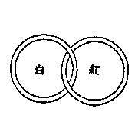

谶曰：
茫茫天地，不知所止

日月循环，周而复始

颂曰：
自从盘古迄希夷，虎斗龙争事正奇

悟得循环真谛在，试于唐后论元机

金圣叹曰：此象主古今治乱相因，如日月往来，阴阳递嬗，即孔子百世可知之意。红者为日，白者为月，有日月而后昼夜成；有昼夜而后寒暑判；有寒暑而后历数定；有历数而后统系分；有统系而后兴亡见矣。

第二象 乙丑 巽下乾上 姤
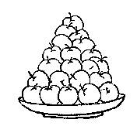

谶曰：
累累硕果，莫明其数

一果一仁，即新即故

颂曰：
万物土中生，二九先成实

一统定中原，阴盛阳先竭

金圣叹曰：一盘果子即李实也，其数二十一，自唐高祖至昭宣凡二十一主。二九者指唐祚二百八十九年。阴盛者指武曌当国，淫昏乱政，几危唐代。厥後开元之治虽是媲美贞观，而贵妃召祸，乘舆播迁，女宠代兴，夏娣继之，亦未始非阴盛之象。

说明：此图为唐朝总纲（推背图每朝都有总纲）。公元618年，唐高祖李渊立国；公元907年朱温篡唐，唐亡。共历274年（包括武周是289年）。

图： 图中有果实二十一，相应唐朝二十一帝。

谶： 一果一仁，意为数图中果实数，即为帝数。

颂： 二九先成实，唐朝国运二百九十年，阴盛阳先竭所指唐朝武氏、韦氏、杨氏等后宫乱政。

第三象 丙寅 艮下乾上 遁
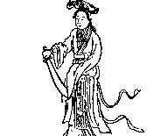

谶曰：
日月当空，照临下土。
扑朔迷离，不文亦武。

颂曰：
参遍空王色相空，一朝重入帝王宫。

遗枝拨尽根犹在，喔喔晨鸡孰是雄。

金圣叹曰：此象主武曌当国，废中宗于房州，杀唐宗室殆尽。先武氏削发为尼，故有参遍空王之句。高宗废后王氏而立之，故有喔喔晨鸡孰是雄之兆。

时间：公元683年－690年，以皇太后名，临朝称制；公元690年－705年，称帝。治宏贞观，政启开元，前后计23年。

图 图中所示，一女子当刀乱世。实为说明武则天执政。

谶 日月当空为武则天为自己取名为曌，扑朔迷离为指女人为帝。不文亦武直接指出其姓名，后面多有此例。

颂 参遍空王色相空，所指武氏曾为尼。喔喔晨鸡孰是雄则说明此帝非男实女。

第四象 丁卯 坤下乾上 否
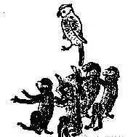

谶曰：
飞者不飞，走者不走。

振羽高冈，乃克有后。

颂曰：

威行青女实权奇，极目萧条十八枝。

赖有猴儿齐着力，已倾大树仗扶持。

金圣叹曰：此象主狄仁杰荐张柬之等五人反周为唐。武后尝梦鹦鹉两翼俱折，狄仁杰曰：武者陛下之姓也，杀二子则两翼折矣。五猴指张柬之等五人。

时间：公元705年，宰相张柬之发动兵变，武则天退位，史称神龙革命。

说明：

图：五猴者张柬之、崔玄、敬晖、桓彦范、袁恕己

谶：不知何意，后来人补之。

颂：威行青女实权奇 武氏退位，但权势不变。极目萧条十八枝 十八枝者，十八子也，即，还帝李氏。赖有猴儿齐着力 为图中五猴共事还保李氏唐朝。已倾大树仗扶持 与上同意。

第五象 戊辰 坤下巽上 观
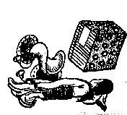

谶曰：
杨花飞， 蜀道难。

截断竹萧方见日， 更无一吏乃乎安。

颂曰：
渔阳鼙鼓过潼关，此日君王幸剑山。
木易若逢山下鬼，定于此处葬金环。

金圣叹曰：一马鞍指安禄山，一史书指史思明。一妇人死卧地上，乃贵妃死于马嵬坡。截断竹萧者肃宗即位，而安史之乱平。

时间：公元755年，安禄山反，史思明从之；公元756年，唐玄宗逃离长安，遭遇马嵬兵变，逃往四川；同年，太子李亨即位于灵武，是为唐肃宗；公元763年，安史之乱平，唐朝从此由盛转衰。

第六象 己巳 坤下艮上 剥
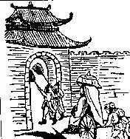

谶曰：
非都是都，非皇是皇。
阴霾既去，日月复光。

颂曰：
大帜巍巍树两京，辇舆今日又东行。
乾坤再造人民乐，一二年来见太平。

金圣叹曰：此象主明皇还西京，至德二载九月，广平王叔郭子仪收复西京，十月收复东京，安史之乱尽弭，十二月迎上皇还西京，故云再造。

时间：公元757年，郭子仪与广平王李俶收复西京长安、东都洛阳。

第七象 庚午 震下乾上 无妄
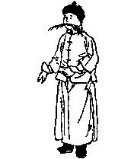

谶曰：

旌节满我目，山川跼我足。

破关客乍来，陡令中原哭。

颂曰：

蝼蚁从来足溃堤，六宫深锁梦全非。
重门金鼓含兵气，小草滋生土口啼。

金圣叹曰：此象主藩镇跋扈及吐蕃入寇中原。

时间：1：安史之乱后，藩镇割剧；2：松赞干布以后，吐蕃与唐朝进行了激烈的角逐。670年，吐蕃灭吐谷浑，又侵入西域，675年唐控制西域，687年-689年吐蕃再占西域，692年，武威军总管王孝杰大破吐蕃，复收西域，重置于安西都护府龟兹，驻唐兵3万，唐朝长期控制安西北庭河西陇右。安史之乱、朱泚之乱、藩镇之祸、牛李党争、甘露之变，唐不断内斗严重削弱自己，吐蕃趁机扩张，790年以后，唐朝失去安西北庭。851年左右，唐朝张议潮重占陇右河西北庭。

第八象 辛未 坤下离上 晋
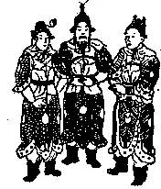

谶曰：

搀枪血中土，破贼还为贼。

朵朵李花飞，帝曰迁大吉。

颂曰：
天子蒙尘马首东，居然三杰踞关中。

孤军一驻安社稷，内外能收手臂功。

金圣叹曰：此象主建中之乱。三人者，李希烈、朱次泚、李怀光也。李怀光以破朱泚功，为卢杞所忌，遂反，故曰破贼还为贼。三人先後犯关，德宗乘舆播迁，赖李晟以孤军收复京城，而社稷重安矣。

时间：公元783年－784年，朱泚之乱。

第九象 壬申 乾下离上 大有
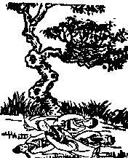

谶曰：
非白非黑 ，草头人出。

借得一枝 ，满天飞血。

颂曰：
万人头上起英雄，血染河山日色红。

一树李花都惨淡，可怜巢覆亦成空。

金圣叹曰：此象主黄巢作乱，唐祚至昭宗。朱温弑之以自立，改国号梁温， 为黄巢旧党，故曰覆巢亦成空。

时间：公元874年，黄巢起义反唐。

第十象 癸酉 坎下坎上 坎
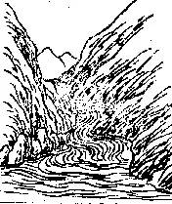

谶曰：

荡荡中原 ，莫御八牛。
泅水不涤， 有血无头。

颂曰：
一后二主尽升遐，四海茫茫总一家。

不但我生还杀我，回头还有李儿花。

金圣叹曰：此象主朱温弑何皇后、昭宣、昭宗而自立，所谓一后二主也。未几为次子友所弑，是颂中第三句意。李克用之子存勖代父复仇，百战灭梁，改称后唐，是颂中第四句意。

时间：公元907年，朱温正式称帝，改名朱晃，国号大梁，史称后梁。公元912年，朱温亡。

第十一象 甲戌 兑下坎上 节
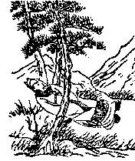

谶曰：
五人同卜，非禄非福。
兼而言之，喜怒哀乐。

颂曰：
龙蛇相斗三十年，一日同光直上天。
上得天堂好游戏，东兵百万入秦川。

金圣叹曰：此象主伶人郭从谦作乱，唐主为流矢所中。

时间：公元926年，郭从谦发动兵变，唐庄宗李存勖中流矢亡。

第十二象 乙亥 震下坎上 屯
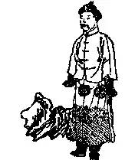

谶曰：

块然一石，谓他人父。

统二八州，已非唐土。

颂曰：

反兆先多口，出入皆无主。
系铃自解铃，父亡子亦死。

金圣叹曰：此象主石敬塘求救于契丹。唐主遣张敬达讨石敬塘，敬塘不得已，求救于契丹，事之以父礼，贿以幽蓟十六州。晋帝之立国契丹功也，然卒以契丹亡，故有系铃解铃之兆。

时间：公元936年，石敬瑭起兵造反，后唐军兵围太原，石敬瑭向契丹求援，割让幽云十六州，并甘做“儿皇帝”。随后，石敬瑭灭后唐，定都汴梁，国号“晋”。

第十三象 丙子 离下坎上 既济
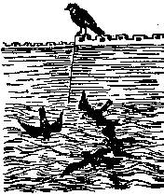

谶曰：

汉水竭， 雀高飞。
飞来飞去何所止，高山不及城郭低。

颂曰：
百个雀儿水上飞，九十九个过山西。
惟有一个踏破足，高栖独自理毛衣。

金圣叹曰：此象主周主郭威夺汉自立。郭威少贱，世称之曰郭雀儿。

时间：公元951年，郭威灭后汉，即位建元，国号周，史称后周。

第十四象 丁丑 离下兑上 革
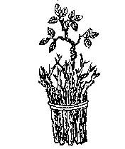

谶曰：

石榴漫放花，李树得根芽。

枯木逢春只一瞬，让他天下自荣华。

颂曰：
金木水火土已终，十三童子五王公。
英明重见太平日，五十三参运不通。

金圣叹曰：此象主周世宗承郭威受命为五代之终，世宗姓柴名荣，英明武断，勤於为治，惜功业未竟而殂。五代共五十三年，凡八姓十三主，颂意显然。

时间：公元954年，郭威驾崩，柴荣继位为帝。五代十国的时间为907年－960年。

第十五象 戊寅 离下震上 丰
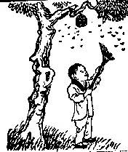

谶曰：

天有日月，地有山川。

海内纷纷，父后子前。

颂曰：

战事中原迄未休，几人高枕卧金戈。
寰中自有真天子，扫尽群妖见日头。

金圣叹曰：此象主五代末造，割据者星罗棋布，惟吴越钱氏稍图治安，南唐李氏略知文物，馀悉淫乱昏虐。大祖崛起，拯民水火。太祖小名香孩儿，手执帚着，扫除群雄也。

时间：公元959年，柴荣驾崩，赵匡胤崭露头角，终结五代乱世。

第十六象 己卯 离下坤上 明夷
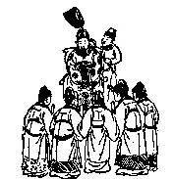

谶曰：

天一生水，姿禀圣武。
顺天应人，无今无古。

颂曰：
纳土姓钱并姓李，其余相次朝天子。

天将一统付真人，不杀人民更全嗣。

金圣叹曰：此象主宋太祖受禅汴都，天下大定，钱李二氏相率归化，此一治也。

时间：公元960年－979年，赵匡胤建立宋朝，逐渐消灭各割据势力，统一中国。

说明：

图 图中正座天子指宋太祖赵匡胤，五人朝拜，分别代表吴越、南平（荆南）、后蜀、南汉、南唐五国之主。

谶 无今无古，是两宋先后亡于金和蒙古的隐喻。

颂 纳土姓钱并姓李，指吴越国钱弘俶和南唐后主李煜降宋，其国土被宋吞并。其余相次朝天子，指其它小国也相继归顺。

第十七象 庚辰 坎下坤上 师
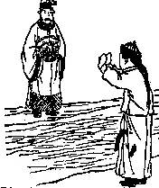

谶曰：

声赫赫，干戈息。

扫边氛，奠邦邑。

颂曰：
天子亲征乍渡河，欢声百里起讴歌。
运筹幸有完全女，奏得奇功在议和。

金圣叹曰：此象主宋真宗澶渊之役。景德元年，契丹大举入寇，寇准劝帝亲征，乃幸澶渊。既渡河，远近望见卸盖皆踊跃呼万岁，声闻数十里，契丹夺气，遂议和。

时间：公元1004年，辽萧太后与辽圣宗亲率大军南下，深入宋境。宋真宗想迁都南逃，因宰相寇准的劝阻，才勉强至澶州督战。宋军大胜，辽恐腹背受敌，提出和约。1005年，宋与辽在澶州订立和约，史称澶渊之盟。此后一百二十年，宋辽之间无大的战事。

第十八象 辛巳 艮下艮上 艮
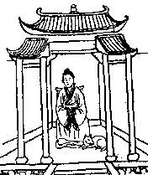

谶曰：

天下之母，金刀伏兔。

三八之年，治安巩固。

颂曰：
水旱频仍不是灾，力扶幼主坐灵台。
朝中又见钗光照，宇内承平氖象开。

金圣叹曰：此象主仁宗嗣立，刘太后垂帘听政。旁有一犬，其惟狄青乎。

时间：公元1022年－1033年，刘太后主政，创设谏院、澄清吏治、兴修水利、发行交子、完善科举、兴办州学，为其后的仁宗盛治打下了坚实的基础。

第十九象 壬午 离下艮上 贲
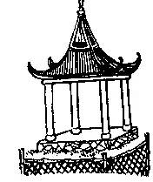

谶曰：

众人嚚嚚 ，尽入其室。

百万雄师 ，头上一石。

颂曰：
朝用奇谋夕丧师，人民西北尽流离。
韶华虽好春光老，悔不深居坐殿墀。

金圣叹曰：此象主神宗误用安石，引用群邪，致启边衅，用兵西北，丧师百万。熙宁初，王韶上平戎三策，安石惊为奇谋，力荐于神宗，致肇此祸。

时间：公元1081年—1082年，宋神宗伐西夏，采用由王安石举荐的王韶的《平戎策》的谋略，结果遭遇惨败。

第二十象 癸未 离下乾上 同人
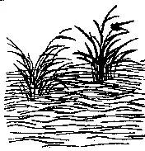

谶曰：

朝无光，日月盲。

莫与京，终旁皇。

颂曰：

父子同心并同道 ，中天日月手中物。
奇云翻过北海头 ，凤阙龙廷生怛恻。

金圣叹曰：此象主司马光卒，蔡京父子弄权，群小朋兴，贤良受锢，有日月晦盲之象。

时间：公元1102年—1126年，被称为“六贼之首”的蔡京先后四次出任丞相，导致北宋的衰败。

第二十一象 甲申 兑下艮上 损
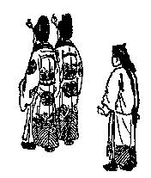

谶曰：
空厥宫中 ，雪深三尺。

吁嗟元首，南辕北辙。

颂曰：
妖氛未靖不康宁 ，北扫烽烟望帝京。
异姓立朝终国位 ，卜世三六又南行。

金圣叹曰：此象主金兵南下，徽宗禅位。靖康元年十一月，京师陷，明年四月，金以二帝及宗室妃嫔北去，立张邦昌为帝。卜世三六者，宋自太祖至徽钦，凡九世，然则南渡以后又一世矣。

时间：公元1126年—1127年，靖康之变。公元1127年四月金军攻破北宋首都东京（今河南开封），俘虏了宋徽宗、宋钦宗父子以及大量赵氏皇族、后宫妃嫔与贵卿、朝臣等共三千余人北上，北宋灭亡。

第二十二象 乙酉 兑下离上 睽
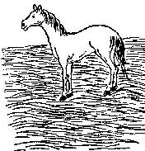

谶曰：

天马当空 ，否极见泰。
凤凤淼淼 ，木冓大赖。

颂曰：

神京王气满东南，祸水汪洋把策干。

一木会支二八月，临行马色半平安。

金圣叹曰：此象乃康王南渡。建都临安，秦桧专权，遂成偏安之局。当时之史实鉴之。木冓，康王名构。一木会支二八月者汉奸也，木会即合为桧，春之一半，秋之一半，可合成秦字，妙之王也。

时间：公元1127年，赵构在应天府南京（今商丘）继承皇位，后迁都临安，史称南宋。1138年任秦桧为相，奉行称臣、割地、纳贡的议和政策。

说明：

颂 一木会支二八月，点出南宋权臣秦桧的名字。木会，合起来就是桧字，二八月，二月是春季的一半，八月是秋季的一半，春和秋各取一半就是秦字。

第二十三象 丙戌 兑下乾上 履
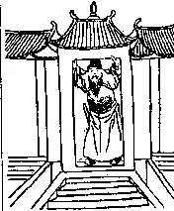

谶曰：

似道非道 ，乾沉坤黯。

祥光宇内 ，一江断楫。

颂曰：
胡儿大张挞伐威 ，两柱擎天力不支。
如何兵火连天夜 ，犹自张灯作水嬉。

金圣叹曰：此象主贾似道当权，汪立信、文天祥辈不能以独力支持宋室。襄樊围急，西子湖边似道犹张灯夜宴，宋室之亡其宜也。

时间：公元1267年—1273年，蒙古兵围攻襄阳、樊城，贾似道隐瞒战事，不发救兵。最终，两城失陷，南宋门户洞开。

第二十四象 丁亥 兑下巽上 中孚
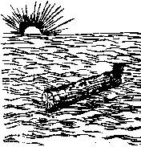

谶曰：

山崖海边，不帝亦仙。

二九四八，於万斯年。

颂曰：
十一卜人小月终 ，回天无力道俱穷。
干戈四起疑无路 ，指点洪涛巨浪中。

金圣叹曰：此象主帝迁山，元令张弘范来攻，宋将张世杰兵溃，陆秀夫负帝赴海，宋室以亡。

时间：公元1279年，崖山海战。元将张弘范率军2万追至崖山，南宋率20万军民决战，错误的战术导致宋军全军覆灭，陆秀夫背着8岁的少帝赵昺跳海而死，后宫和群臣也纷纷投海殉国。《宋史》记载：崖山海战七日后，十余万具尸体浮出海面，极为悲壮。

说明：

谶 二九四八，指两宋历十八帝（北宋九帝南宋九帝）三百二十年（960年—1279年）

颂 十一卜人小月终，指赵宋王朝终结，十一卜人小月为繁体“赵”字。

第二十五象 戊子 艮下巽上 渐
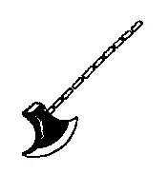

谶曰：

北帝南臣 ，一兀自立。

斡离河水 ，燕巢捕'麦戈'。

颂曰：
鼎足争雄事本奇，一狼二鼠判须臾。
北关锁钥虽牢固，子子孙孙五五宜。

金圣叹曰：此象主元太祖称帝离河，太祖名铁木真，元代凡十主。斧铁也，柄木也，斧柄十段即隐十主之意。

时间：公元1271年，忽必烈建立元朝。

说明：

图 斧柄为十节，喻忽必烈建立元朝后，传十帝。同时，以斧喻蒙古在征服的过程中杀戮太重。

谶 斡离河水，指1206年成吉思汗统一漠北诸部，于斡难河建立大蒙古国，为元朝的前身。

第二十六象 己丑 震下震上 震
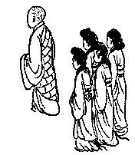

谶曰：

时无夜，年无米。
花不花，贼四起。

颂曰：
鼎沸中原木木来，四方警报起边垓。
房中自有长生术，莫怪都城彻夜开。

金圣叹曰：此象主顺帝惑西僧房中运气之术，溺於娱乐，以致刘福通、徐寿辉、方国珍、明玉珍、张士诚，陈友谅等狼顾鸱张，乘机而起。宦官朴不花、壅不上闻，至徐达、常遇春直入京师，都城夜开，毫无警备。有元一代，竟丧於淫僧之手，不亦哀哉。刘福通立韩林儿为帝，故曰木木来。

时间：公元1351年，元末红巾军起义。1355年，刘福通迎韩林儿至亳州（今安徽亳州），立为帝，称小明王。

第二十七象 庚寅 坤下震上 豫
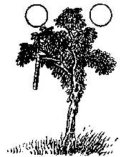

谶曰：

惟日与月，下民之极。

应运而兴，其色曰赤。

颂曰：
枝枝叶叶现金光，晃晃朗朗照四方。
江东岸上光明起，谈空说偈有真王。

金圣叹曰：此象主明太祖登基。太祖曾为皇觉寺僧，洪武一代海内熙洽，治臻大平。

时间：公元1368年，朱元璋在先后消灭陈友谅、张士诚、方国珍等势力后，在南京应天府称帝，国号大明。同年，命徐达、常遇春等北伐，攻占大都（北京），元顺帝北逃。

第二十八象 辛卯 坎下震上 解
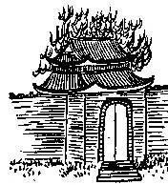

谶曰：

草头火脚 ，宫阙灰飞。

家中有鸟 ，郊外有尼。

颂曰：
羽满高飞日，争妍有李花。
真龙游四海，方外是吾家。

金圣叹曰：此象主燕王起兵，李景隆迎燕兵入都，宫中大火，建文祝发出亡。

时间：公元1399年，燕王朱棣以靖难为名，起兵攻打侄儿建文帝。1402年，燕军直逼南京，李景隆开金川门降燕，宫中火起，建文帝不知所终。朱棣登基，改元永乐，后迁都北京。

第二十九象 壬辰 巽下震上 恒
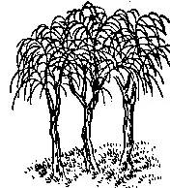

谶曰：

枝发厥荣 ，为国之栋。

皞皞熙熙 ，康乐利众。

颂曰：
一枝向北一枝东 ，又有南枝种亦同。
宇内同歌贤母德 ，真有三代之遗风。

金圣叹曰：此象主宣宗时张太后用杨士奇、杨溥、杨荣三人，能使天下又安，遗风三代，此一治也。时人稍士奇为西杨，溥为南杨，荣为东杨。

时间：公元1424年—1435年，仁宣之治。仁宣两朝，内阁大学士杨士奇、杨溥、杨荣执掌朝政。这段时间吏治清明，社会稳定，经济繁荣，是明朝的盛世。公元1435年，明英宗登基，“三杨”得到太皇太后张氏的支持，得以延续仁宣之治的德政。

第三十象 癸巳 巽下坤上 升
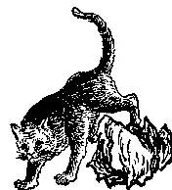

谶曰：

半圭半林 ，合则生变。

石亦有灵 ，生荣死贱。

颂曰：
缺一不成也占先，六龙亲御到胡边。
天心复见人心顺，相克相生马不前。

金圣叹曰：此象主张太后崩权归王振，致有也先之患。其后上皇复辟，石亨自诩首功，率以恣横伏诛，此一乱也。

时间：公元1449年，土木堡之变。随着张氏驾崩，三杨相继去世，朝廷逐渐由宦官王振把持。西部蒙古部（又称卫拉特蒙古，明朝称瓦剌）首领也先借故侵入明境，明英宗在王振的怂恿下率兵亲征，也先诱明军至大同，破其前锋，在土木堡俘虏明英宗，史称土木之变。同年十月，也先进围北京。明景帝继位，在兵部尚书于谦的带领下，取得了京师保卫战的胜利。不久，也先退兵，送还英宗，双方恢复贡市。

说明：

图 图中虎额上的“王”字，比喻王振，专横跋扈如同猛虎。图中的石头，比喻发动夺门之变的石亨。

谶 半圭半林，半圭为土，半林为木。合则生变，指土木之变。石亦有灵，指石亨，1457年，以石亨为首发动夺门之变，明英宗复辟。生荣死贱，指石亨因首功，大肆培植党羽，铲除异己，干涉朝政，明英宗不能忍受，下诏令石亨下狱，以谋反罪处斩。

颂 缺一不成也占先，点出瓦剌首领也先的名字，在明朝也作“乜先”。六龙亲御到胡边，指明朝第六位皇帝明英宗御驾亲征。相克相生马不前，指卫拉特蒙古与明朝的关系。明朝特别是明成祖时期，为了防止北元复辟，在对待蒙古各部落的问题上，采取了打击黄金家族、支持卫拉特部的策略，促使了瓦剌的崛起，谓之相生。但瓦剌强大后，又成为明朝的威胁，谓之相克。马不前，指也先在无法攻下北京后退兵，后来也先被部下所杀，瓦剌逐渐衰落，不再是明朝的威胁。

第三十一象 甲午 离下巽上 家人
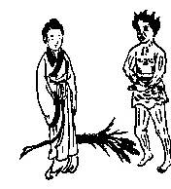

谶曰：

当涂遗孽 ，秽乱宫阙。

一男一女 ，断送人国。

颂曰：
忠臣贤士尽沉沦，天启其衷乱更纷。
纵有胸怀能坦白，乾坤不属旧明君。

金圣叹曰：此象主天启七年间，妖气漫天，元气受伤。一男一女指魏阉与客氏而言。魏杀客氏，客氏熹宗乳母，称奉圣夫人。

时间：公元1621年—1627年，魏忠贤擅政。明熹宗天启年间，宦官魏忠贤受宠，被称为九千岁，把持朝政，诬陷忠良。客氏是明熹宗的乳母，因熹宗对她十分依恋，使客氏权力甚至高于皇后。魏忠贤和客氏是对食，即太监和宫人的”夫妻“，两人沆瀣一气，狼狈为奸。

说明：

图 图中妇人指客氏，男鬼喻太监魏忠贤。图中的谷物为禾，禾、女、鬼，合为“魏”字。

谶 一男一女 ，断送人国，指客氏和魏忠贤的祸乱使明朝气数将尽。

颂 忠臣贤士尽沉沦，既点出魏忠贤的名字，又指当时东林党人和魏忠贤的阉党之间党争不断，朝政黑暗。纵有胸怀能坦白，指1627年崇祯帝朱由检登位后，铲除阉党，曾六下罪己诏。乾坤不属旧明君，指虽然崇祯帝励精图治，但此时的明朝已病入膏肓，加上天灾人祸不断，最终无力回天。

第三十二象 乙未 巽下坎上 井
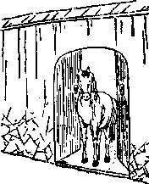

谶曰：

马跳北阙 ，犬嗷西方。

八九数尽 ，日月无光。

颂曰：
杨花落尽李花残，五色旗分自北来。
太息金陵王气尽，一枝春色占长安。

金圣叹曰：此象主李闯、张献忠扰乱中原，崇祯投环梅山，福王偏安不久明祀遂亡。颂末句似指胡后，大有深意。

时间：公元1644年，李自成攻入北京，崇祯帝自缢，明朝灭亡。

说明：

图 马在门中，是个“闯”字，喻指闯王李自成。

谶 马跳北阙，指李自成入北京，建立大顺政权。犬嗷西方，指张献忠入四川，建立大西政权。八九数尽 ，指明朝历十六帝，但由于明英宗两次继位，共十七个年号。

颂 杨花落尽李花残，杨花落尽指明将杨嗣昌自杀，李花残，指闯王李自成最后也没成功，被清军打败。五色旗分自北来，五色旗指李自成军的红黄蓝白黑五色旗帜，李自成御营中军执蓝旗。

第三十三象 丙申 巽下兑上 大过
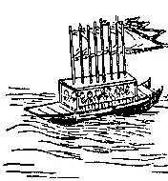

谶曰：

黄河水清，气顺则治。
主客不分，地支无子。

颂曰：
天长白瀑来，胡人气不衰。
藩篱多撤去，稚子半可哀。

金圣叹曰：此象乃满清入关之徵。反客为主殆亦气数使然，非人力所能挽回欤。辽金而后胡人两主中原，璜璜汉族对之得毋有愧。

时间：公元1644年，吴三桂降清，清兵入关，打败大顺农民军，同年清顺治帝迁都北京。

说明：

图 一条插着八个旗帜载有十人的船行驶在河中，指八旗制度的清朝在入关后传十帝。

谶 黄河水清，以黄河喻中原，指清朝取代明朝，统一中国。气顺则治，既指清兵入关后首个皇帝顺治的年号，又比喻中国逐渐由乱变治。主客不分，指原来隶属于明朝的女真族变成中国的统治者。地支无子，“子"是十二地支之首，指清十二帝中的第二个皇帝皇太极将国号从金改为清。因为顺治是清入关后第一位皇帝，又有清传十帝的说法。

颂 天长白瀑来，指满清兴起于白山（长白山）黑水（黑龙江）的东北地区。藩篱多撤去，公元1673年—1681年，康熙帝平定三藩之乱。稚子半可哀，指清入关后的十帝中，半数在即位的时候还是小孩子。

第三十四象 丁酉 巽下巽上 巽
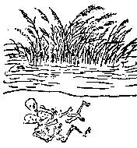

谶曰：

头有发，衣怕白。

太平时，王杀王。

颂曰：

太平又见血花飞，五色章成里外衣。

洪水滔天苗不秀，中原曾见梦全非。

金圣叹曰：证已往之事易，推未来之事难，然既证已往，似不得不推及将来。吾但愿自此以后，吾所谓平治者皆幸而中，吾所谓不平治者幸而不中，而吾或可告无罪矣。此象疑遭水灾或兵戎与天灾共见，此一乱也。

时间：公元1851年—1864年，太平天国运动。1851年，洪秀全创立的拜上帝会在广西金田村起义。1853年，太平军攻下金陵（今南京），定都于此，号称天京。1856年，太平天国爆发天京事变，东王杨秀清、北王韦昌辉、燕王秦日纲三王被杀，翼王石达开远走，是太平天国由盛至衰的转折点。1864年，湘军攻克天京，太平天国运动失败。

说明：

图 图中洪水泛滥，暗喻洪秀全的姓。芦苇旁边几具骷髅，指这场波及整个长江中下游的农民起义造成了数千万人的死亡。

谶 头有发，衣怕白，因为太平军不剃发，被清廷蔑称为“长毛”。在服饰方面，据考证，太平军除了白色不穿外，各色衣服都有，尤其喜欢色彩鲜艳的服装。太平时，王杀王，指太平天国的各王之间互相残杀的天京事变。

颂 太平又见血花飞，比喻太平天国战争死伤无数。五色章成里外衣，指太平天国的五个重要纲领：《原道救世歌》、《原道觉世训》、《原道醒世训》、《天朝田亩制度》和《资政新篇》。实际上，太平天国本质上是宗教政权，《天朝田亩制度》和《资政新篇》等纲领只属纸上谈兵，从未真正的落实过。洪水滔天苗不秀，中原曾见梦全非，既暗示了洪秀全的名字，也暗示了太平天国运动以失败而告终的悲惨结局。

第三十五象 戊戌 震下兑上 随
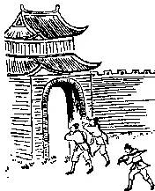

谶曰：

西方有人，足踏神京。

帝出不还，三台扶倾。

颂曰：

黑云黯黯自西来，帝子临河筑金台。

南有兵戎北有火，中兴曾见有奇才。

金圣叹曰：此象疑有出狩事，亦乱兆也。

时间：公元1856年—1860年，第二次鸦片战争。1856年—1857年，英法联军炮轰广州。1860年，英法联军占领北京，火烧圆明园。咸丰帝逃往热河，次年病死热河。

说明：

图 图中持枪的三人，前面两人指入侵中国的英法，后面一人指趁火打劫强占中国领土的沙俄。

谶 西方有人，足踏神京，指英国和法国趁中国太平天国内乱之际，联合入侵中国并最终占领北京。帝出不还，指咸丰皇帝逃到热河，第二年病死在那，再也没有回到北京。三台扶倾，三台合为“治”，指继位的同治皇帝，也指曾国藩左宗棠李鸿章等人，镇压太平天国，开展洋务运动，维护了清朝的统治。

颂 黑云黯黯自西来，指西方列强发动侵略中国的战争。帝子临河筑金台，指咸丰皇帝逃到热河并在那里施政。南有兵戎北有火，南边的太平天国还没有平定，北边被英法联军火烧圆明园。中兴曾见有奇才，曾见，指曾国藩的出现，在清朝岌岌可危的情况下，曾国藩力挽狂澜，创建湘军消灭太平天国，开展洋务运动以自强，被誉为晚清”中兴第一名臣“。中兴，指同治中兴，是清朝在平定太平天国后，国家一度短暂出现的较安定的局面，主要表现为大力开展洋务运动，对内消灭捻军、平定回乱和收复新疆，在国际上的地位和形象也有一定程度的改善。1894年—1895年，清军在甲午战争中战败，北洋舰队全军覆没，标志着洋务运动的失败。

第三十六象 己亥 乾下巽上 小畜
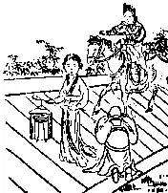

谶曰：

纤纤女子，赤手御敌。

不分祸福，灯光蔽日。

颂曰：

双拳旋转乾坤，海内无端不靖。

母子不分先后，西望长安入觐。

金圣叹曰：此象疑一女子能定中原，建都长安。

时间：公元1900年，庚子国变。为反抗西方列强的侵略，民间的义和团运动兴起，以扶清灭洋为口号，烧教堂、杀洋人和教民。慈禧太后听信义和团能够刀枪不入，决心利用义和团来对付洋人。在清政府的默许下，大量的义和团进入北京。为了消灭义和团，八国组织联合远征军入侵中国。义和团和清军溃败，八国联军占领北京。慈禧太后挟光绪帝逃往西安，在逃跑的途中，为向列强求和，颁布剿灭义和团的上谕，义和团运动最终失败。

说明：

图 图中有一女子右手提红灯笼，左手持红折扇，这是红灯照的装扮。一妇人策马扬鞭，指慈禧太后逃出京城。一官员跪拜，指在慈禧逃往西安的途中，接驾的官员络绎不绝。

谶 纤纤女子，指的是义和团的女性组织红灯照，由年轻女子组成。赤手御敌，指义和团和红灯照宣扬神道相助、刀枪不入，以血肉之躯对抗洋枪洋炮。不分祸福，灯光蔽日，指红灯照虽然声势浩大，但倚仗的是迷信的法术，无法抵抗列强的侵略，反而给中国带来灾祸。

颂 双拳旋转乾坤，义和团又称义和拳，其成员称拳民，指义和团运动大爆发，席卷全国。海内无端不靖，指义和团盲目排外的暴力活动引发列强干预。母子不分先后，西望长安入觐，指慈禧太后扮成农妇，带着光绪，仓皇西逃，官员们只能到西安觐见皇帝和太后。

第三十七象 庚子 震下巽上 益
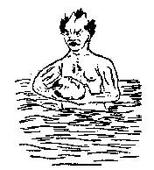

谶曰：

汉水茫茫，不统继统。

南北不分，和衷与共。

颂曰：

水清终有竭，倒戈逢八月

海内竟无王，半凶还半吉。

金圣叹曰：此象虽有元首出现，而一时未易平治，亦一乱也。

说明：公元1911年，辛亥革命爆发。1912年，清帝退位。中国持续两千多年的封建帝制终结。

图 首出水，为元首也。

谶 汉水茫茫 意为武昌起义，武昌在汉水以南。以各地方政府的相继独立来接替宣统（溥仪的年号）的统治，南北不分，南面孙中山，北面袁世凯为二主。

颂 水清终有竭 意为大清帝国气数尽也倒戈逢八月 农历八月十九，武昌起义，海内竟无王 已无帝制半凶还半吉，结束清朝是为吉，军阀混战为凶。

第三十八象 辛丑 震下离上 噬嗑
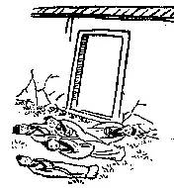

谶曰：

门外一鹿，群雄争逐。

劫及鸢鱼，水深火热。

颂曰：

火运开时祸蔓延，万人后死万人生。

海波能使江河浊，境外何殊在目前。

金圣叹曰：此象兵祸起于门外有延及门内之兆。

时间：1914年-1918年，第一次世界大战。

谶 门外一鹿，群雄争逐，指第一次世界大战，发生在欧洲，非中国，故为门外鹿。第一次世界大战中武器较以往出现了质的飞跃：在天上有飞机，危及飞鸟；在水中有潜艇，伤及鱼鳖，故有劫及鸢鱼。

第三十九象 壬寅 震下艮上 颐
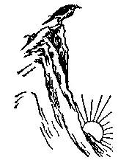

谶曰：

鸟无足，山有月。

旭初升，人都哭。

颂曰：

十二月中气不和，南山有雀北山罗。

一朝听得金鸡叫，大海沉沉日已过。

金圣叹曰：此象疑一外夷扰乱中原，必至酉年始得平定也。

时间：1931年-1945年，日本侵华。

说明：

图 图中的太阳，象征日本。鸟在山上，是个“岛”字，指岛国日本。

谶 鸟无足，山有月，是个岛字。旭初升，人都哭，指日本侵华给中国带来深重灾难。

颂 十二月中气不和，十二月中，指六月。1937年7月7日夜，七七事变爆发，7月8日（农历六月初一）日本打响全面侵华的第一枪。南山有雀北山罗，指侵华战争期间日本扶持的两个傀儡政权，南山有雀，指伪国民政府汪精卫(精卫，神话故事里的一种鸟)。北山罗，指伪满洲国溥仪（清朝的皇帝姓爱新觉罗）。一朝听得金鸡叫，大海沉沉日已过，1945年，中国的鸡年，日本投降，抗日战争胜利结束。

第四十象 癸卯 巽下艮上 蛊
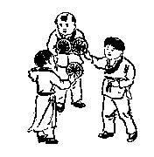

谶曰：
一二三四，无土有主。

小小天罡，垂拱而治。

颂曰：

一口东来气太骄，脚下无履首无毛。

若逢木子冰霜涣，生我者猴死我雕。

金圣叹曰：此象有一李姓，能服东夷，而不能图长治久安之策，卒至旋治旋乱，有兽活禽死之意也。

第四十一象 甲辰 离下离上 离
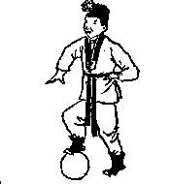

谶曰：

天地晦盲，草木蕃殖。

阴阳反背，上土下日。

颂曰：

帽儿须戴血无头，手弄乾坤何日休。

九十九年成大错，称王只合在秦州。

金圣叹曰：此象一武士握兵权，致肇地覆天翻之祸，或一白姓者平之。

第四十二象 乙巳 艮下离上 旅
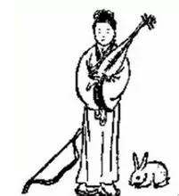

谶曰：

美人自西来，朝中日渐安。

长弓在地，危而不危。

颂曰：

西方女子琵琶仙，皎皎衣裳色更鲜。

此时浑迹居朝市，闹乱君臣百万般。

金圣叹曰：此象疑一女子当国，服色尚白，大权独揽，几危社稷，发现或在卯年，此始乱之兆也。

第四十三象 丙午 巽下离上 鼎
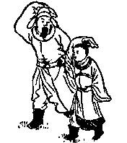

谶曰：

君非君，臣非臣

始艰危，终克定

颂曰：

黑兔走入青龙穴，欲尽不尽不可说。

惟有外边根树上，三十年中子孙结。

金圣叹曰：此象疑前象女子乱国未终，君臣出狩，有一杰出之人为之底定，然必在三十年之后。

第四十四象 丁未 坎下离上 未济
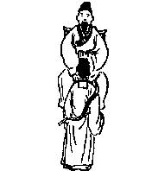

谶曰：

日月丽天，群阴慑服。

百灵来朝，双羽四足。

颂曰：

而今中国有圣人，虽非豪杰也周成。

四夷重译称天子，否极泰来九国春。

金圣叹曰：此象乃圣人复生，四夷来朝之兆，一大治也。

第四十五象 戊申 坎下艮上 蒙
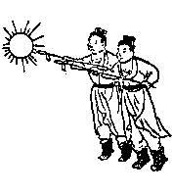

谶曰：

有客西来，至东而止。

木火金水，洗此大耻。

颂曰：

炎运宏开世界同，金乌隐匿白洋中。

从此不敢称雄长，兵气全销运已终。

金圣叹曰：此象于太平之世复见兵戎，当在海洋之上，自此之后，更臻盛世矣。

第四十六象 己酉 坎下巽上 涣
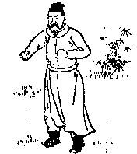

谶曰：

黯黯阴霾，杀不用刀。

万人不死，一人难逃。

颂曰：

有一军人身带弓，只言我是白头翁。

东边门里伏金剑，勇士后门入帝宫。

金圣叹曰：此象疑君王昏瞆，一勇士仗义兴兵为民请命，故曰万人不死一人难逃。

第四十七象 庚戌 坎下乾上 讼
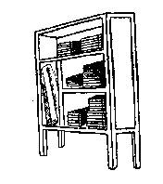

谶曰：

偃武修文，紫薇星明。

匹夫有责，一言为君。

颂曰：

无王无帝定乾坤，来自田间第一人。

好把旧书多读到，义言一出见英明。

金圣叹曰：此象有贤君下士，豪杰来归之兆，盖辅助得人，而帝不居德，王不居功，蒸蒸然有无为而治之盛，此一治也。

第四十八象 辛亥 离下乾上 同人
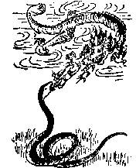

谶曰：

卯午之间，厥象维离。

八牛牵动，雍雍熙熙。

颂曰：

水火既济人民吉，手执金戈不杀贼。

五十年中一将臣，青青草自田间出。

金圣叹曰：此象疑一朱姓与一苗姓争朝纲，而朱姓有以德服人之化，龙蛇相斗，想在辰巳之年，其建都或在南方。

第四十九象 壬子 坤下坤上 坤
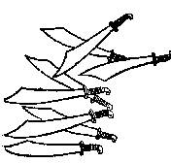

谶曰：
山谷少人口，欲剿失其巢。

帝王称弟兄，纷纷是英豪。

颂曰：

一个或人口内啼，分南分北分东西。

六爻占尽文明见，棋布星罗日月齐。

金圣叹曰：久分必合，久合必分，理数然也，然有文明之象，当不如割据者之纷扰也。

第五十象 癸丑 震下坤上 复
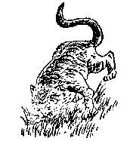

谶曰：

水火相战，时穷则变。

贞下起元，兽贵人贱。

颂曰：

虎头人遇虎头年，白米盈仓不值钱。

豺狼结队街中走，拨尽风云始见天。

金圣叹曰：此象遇寅年遭大乱，君昏臣暴，下民无生息之日，又一乱也。

第五十一象 甲寅 兑下坤上 临
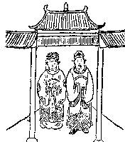

谶曰：

阴阳和， 化以正。

坤顺而感，后见尧舜。

颂曰：

谁云女子尚刚强，坤德居然感四方。

重见中天新气象，卜年一六寿而康。

金圣叹曰：此象乃明君得贤后之助，化行国内，重见升平，又一治也。卜年一六，或在位七十年。

第五十二象 乙卯 乾下坤上 泰
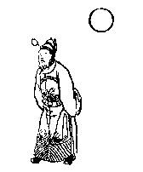

谶曰：

慧星乍见，不利东北。

踽踽何之，瞻彼乐国。

颂曰：

欃枪一点现东方.吴楚依然有帝王。

门外客来终不久.乾坤再造在角亢。

金圣叹曰：此象主东北被夷人所扰，有迁都南方之兆。角亢南极也。其后有明君出，驱逐外人，再度升平。

第五十三象 丙辰 乾下震上 大壮
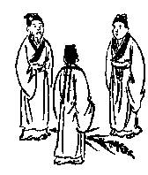

谶曰：
关中天子，礼贤下士。

顺天休命，半老有子。

颂曰：

一个孝子自西来，手握乾纲天下安。

域中两见旌旗美，前人不及后人才。

金圣叹曰：此象有一秦姓名孝者，登极关中，控制南北，或以秦为国号，此一治也。

第五十四象 丁巳 乾下兑上 夬
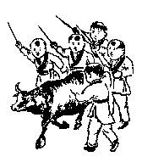

谶曰：

磊磊落落，残棋一局。

啄息苟安，虽笑亦哭。

颂曰：

不分牛鼠与牛羊，去毛存鞟尚称强。

寰中自有真龙出，九曲黄河水不黄。

金圣叹曰：此象有实去名存之兆，或为周末时，号令不行，尚颁止朔，亦久合必分之征也 。

第五十五象 戊午 乾下坎上 需
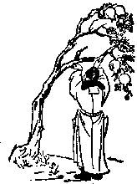

谶曰：

惧则生戒 ，无远勿届。

水边有女 ，对日自拜。

颂曰：

觊觎神器终无用，系翼小心有臣众。

转危为安见节义，未必河山是我送。

金圣叹曰：此象有一石姓或刘姓统一中原，有一姓汝者谋篡夺之，幸有大臣尽忠王室，戒警惕励，一切外辱不灭自灭，虽乱而一治也。

第五十六象 己未 坤下坎上 比
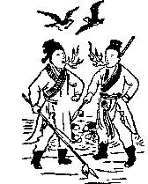

谶曰：

飞者非鸟 ，潜者非鱼。

战不在兵 ，造化游戏。

颂曰：

海疆万里尽云烟，上迄云霄下及泉。

金母木公工幻弄，干戈未接祸连天。

金圣叹曰：此象行军用火，即战不在兵之意。颂云，海疆万里，则战争之烈，不仅在于中国也。

第五十七象 庚申 兑下兑上 兑
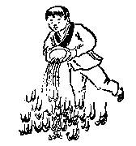

谶曰：

物极必反，以毒制毒。

三尺童子，四夷詟服。

颂曰：

坎离相克见天倪，天使斯人弭杀机。

不信奇才产吴越，重洋从此戢兵师。

金圣叹曰：此象言吴越之间有一童子，能出奇制胜，将燎原之火扑灭净尽，而厄运自此终矣，又一治也。

第五十八象 辛酉 坎下兑上 困
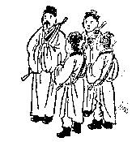

谶曰：

大乱平，四夷服。

称弟兄，六七国。

颂曰：

烽烟净尽海无波，统王统帝又统和。

犹有煞星隐西北，未能遍唱太平歌。

金圣叹曰：此象有四夷来归，海不扬波之兆。惜乎西北一隅尚未平靖，犹有遗憾，又一治也。

第五十九象 壬戌 艮下兑上 咸
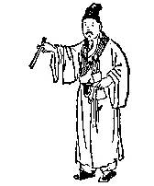

谶曰：

无城无府 ，无尔无我。

天下一家 ，治臻大化。

颂曰：

一人为大世界福 ，手执签筒拔去竹。

红黄黑白不分明 ，东南西北尽和睦。

金圣叹曰：此乃大同之象，人生其际，饮和食德，当不知若何愉快也。惜乎其数已终，其或反本归原，还于混噩欤。

第六十象 癸亥 坤下兑上 萃
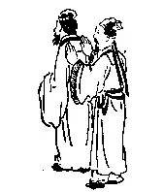

谶曰：

一阴一阳，无始无终。

终者自终，始者自始。

颂曰：

茫茫天数此中求，世道兴衰不自由。

万万千千说不尽，不如推背去归休。

金圣叹曰：一人在前，一人在后，有往无来，无独有偶，以此殿图，其寓意至深远焉。无象之象胜于有象，我以不解解之，著者有知当亦许可。

《推背图》共推演了两千年左右的中国和世界历史，事实上它言说的不仅仅只有两千年，而是从盘古—唐—大同—永远的中国和人类的全部历史。

1、《推背图》其性质是历史宿命论，其体系在学术上属于易学范畴、思想史范畴和哲学范畴。

2、这一体系在构建上所采用的概念和术语是象数易学和图书易学的，抽象而具体，极其复杂和精妙。

3、这一体系的架构是以甲子、八宫和后天八卦组成的天道模型，融天命、国命、人命于一体。

4、《推背图》尽管认为天命大于国命，国命大于人命，国命和人命必须归从于天命，但其宿命论体系并没有完全将人的能动性和修为淹没。《推背图》有着强烈的是非观，全文处处闪耀着人文主义和理想主义的光辉。如第二象、第十六象、第二十七象、第四十四象、第四十七象、第五十一象、第五十三象、第五十八象对治世之肯定；第九象、第二十象、第三十一象、第三十四象等对乱臣贼子之否定；第十七象、第二十三象等对英雄之歌颂；第二十一象、第二十四象等对亡国之君之吁嗟；第三十八象、第三十九象等对战争之厌恶；第六象、第十七象等对和平之向往。

5、《推背图》的历史宿命论以中国为中心，也兼及世界和人类。如第四十五象、第五十九象。它不仅关注政治，也关注文化（第四十七象）、经济（第五十象）和军事（第四十五象、第五十六象）。

6、《推背图》并不认为男权是政治发展中的唯一形态，它在多象中高度关注乃至褒扬女权在历史和政治发展中的地位和影响力，可谓空谷足音！这是对中国思想史的重要贡献。

7、《推背图》的历史宿命论体系在历史哲学和政治哲学上最大的贡献，是它构建了一个中国和世界历史是按照帝制时代——共和时代——大同时代这一历史观而命定式发展的理论体系。

8、《推背图》通过易学完美地塑造了其理论体系，体现了作者对人类命运的终极关怀。最后，作者更是将大同时代推向了永恒，作者以为人类最终全面实现普世价值是“不自由”的，亦即是必然的、宿命的，人类不得不走向自由。如果我们承认人类的认知是有限的而未知是无限的话，那么历史宿命论将长存于人类学术视野。《推背图》作为东方神秘主义的杰出代表作，理应成为思想史和哲学史研究领域的重要篇章。

《推背图》是一部伟大的易学著作，是象数易学的经典。就易经的生成史看，象数是根，易理是本，根本须臾不可分离。“易者，象也。象也者，像也。”“易以天地准，故能弥纶天地之道”，正因为圣人观天地之象而制易，所以才能贯通天地之至理大道。以八卦符号取象取义，人类哲学史上没有第二种如此简易、系统、完整、深刻、高度概括、变化无穷、生生不息的理论体系，这是人类智慧原创时期的最高文化成就。

